高中部週會-法治教育宣導專題演講活動（98.09.23.）
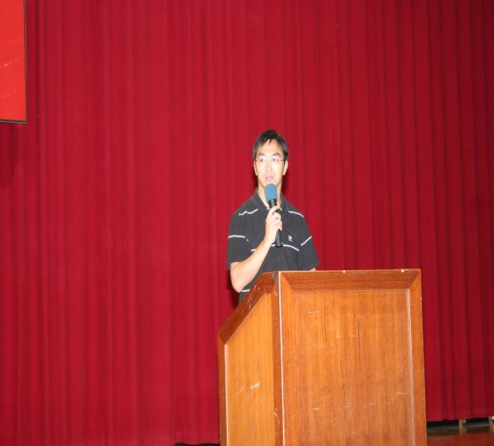 |  | 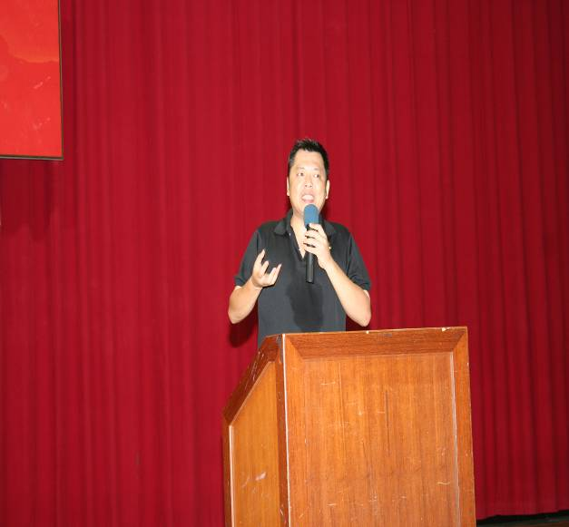
照片1：張東勇主任引言 |  | 照片2：主講人：李清德小隊長
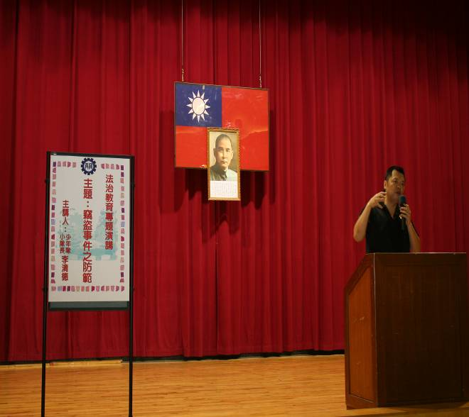 |  | 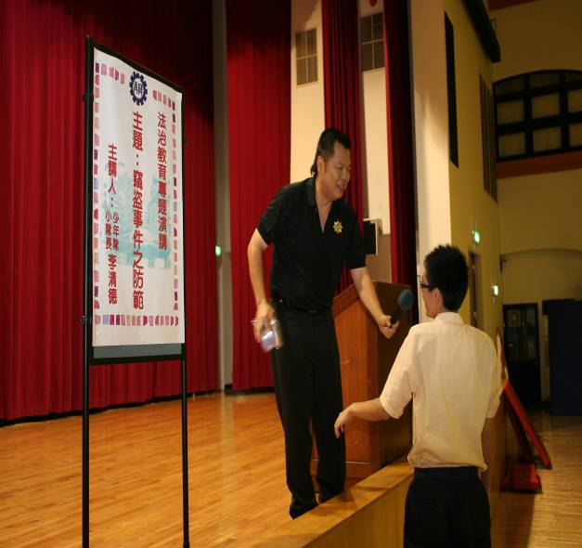
照片3：主題：竊盜事件之防範 |  | 照片4：有獎徵答
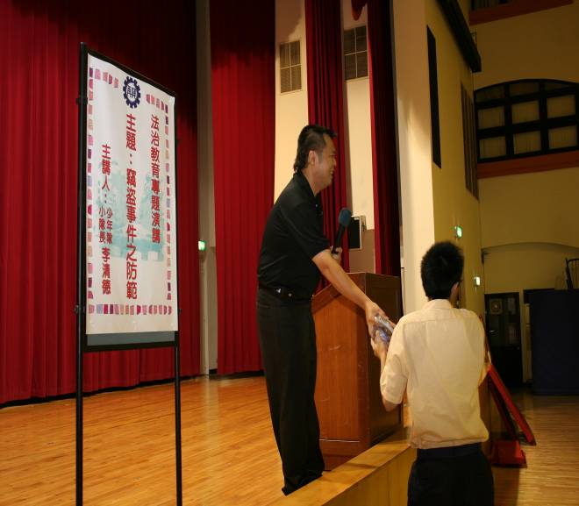 |  | 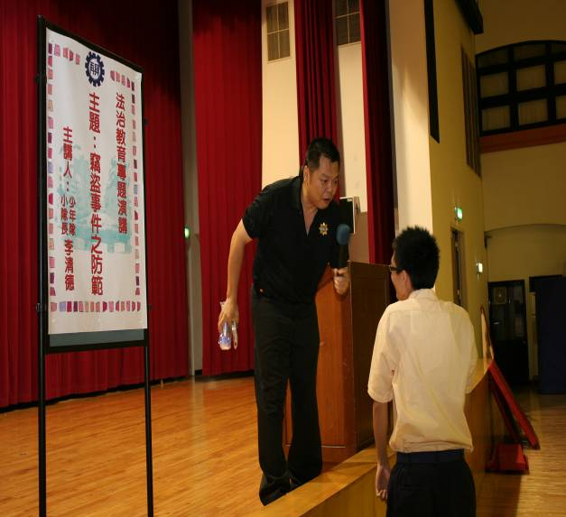
照片5： 有獎徵答 |  | 照片6：有獎徵答

